17
Università degli studi di Salerno
Corso di Ingegneria del Software

@silo
MANUALE UTENTE
Versione <1.0>



1

Coordinatore del progetto:
Linda Di Geronimo
Giulio Franco
Alfonso Murolo

Partecipanti:
Alfonso Piscitelli
Andrea Micco
Angelo Rufino
Angelo Scafuro
Antonio Barba
Antonio Cesarano
Elisa D'Eugenio
Fabio Napoli
Ferdinando Di Palma
Francesco Durante
Ginfranco Bottiglieri
Luca Di Costanzo
Luigi Lomasto
Marco Parisi
Mariella Ferrara

Scritto da: | Francesco Durante  Antonio Barba
Revisionato da:
Approvato da:

Revision History
Data | Versione | Descrizione | Autore
 | 1.0 | Prima bozza del documento
2

1. Introduzione 4
2. Descrizione 4
3. Requisiti di sistema 4
3.1 Windows 4
3.2 Mac 4
3.3 Linux 5
4. Panoramica del sistema @silo 5
5. Accesso GENITORE …......................................................................................................................7
5. Area Utente …...........................................................................................................7
5.1 Gestione Pagamenti ….............................................................................................8
5.2 Gestione Servizi............................................................................................................8
5.3 Gestione Graduatoria.....................................................................................................9
6.Accesso Impiegato diritto allo studio..................................................................................10

6.1 Area Utente...........................................................................................................10
6.2 Gestione Bando.............................................................................................................10
6.3 Gestione domanda iscrizione........................................................................................10

7. Accesso delegato del rettore......................................................................................................11

7.1 Area utenti......................................................................................................................11
7.2 Gestione bambino...........................................................................................................11

8.Educatore.....................................................................................................................................12

8.1 Registro...........................................................................................................................12
8.2 Questionario....................................................................................................................12

9 Impiegato Asilo.............................................................................................................................13

9.1 Area Utente.....................................................................................................................14
9.2 Gestione Iscritti...............................................................................................................14
9.3 Gestione Personale..........................................................................................................14
9.4 Gestione Pagamenti.........................................................................................................15
9.5 Gestione Eventi...............................................................................................................15
9.6 Gestione Servizi..............................................................................................................15
9.7 Gestione Graduatoria......................................................................................................16
9.8 Gestione Classi...............................................................................................................16
9.9 Gestione Tirocinanti........................................................................................................16
9.10 Registro Tirocinanti......................................................................................................17
10. Glossario 17

1. Introduzione
Questo sistema permette di facilitare l'utilizzo e la comprensione di @silo.
Proponendo un anteprima dell'interfaccia delle funzionalità, seguita da una descrizione dettagliata sull'utilizzo del requisito preposto.

2. Descrizione
Il compito di @silo è quello di informatizzare tutti i dati che un asilo nido deve gestire, in particolare il coordinamento e la gestione dei bambini, ovvero raccogliendo ed archiviando i dati sugli iscritti, sui pagamenti, sulla gestione della mensa e degli orari e sulla gestione dei tirocinanti, fornendo in modo immediato l'esatto andamento di tutte le attività. La sua progettazione è stata sviluppata in sottosistema, i quali verranno analizzati nei task successivi.

3. Requisiti do sistema
La struttura interna di @silo utilizza il linguaggio java che ne favorisce il requisito della portabilità quindi è in grado di girare su qualsiasi sistema operativo Windows, Linux, o Mac.
Per poter eseguire il software occorre aver installato la Java Virtual Machine, ottenibile gratuitamente al seguente indirizzo: http://www.java.com/it/download/manual.jsp
Ed il server mysql scaricabile da quest’altro sito http://www.mysql.com/.

3.1 Windows

 | Requisiti minimi di sistema | Requisiti consigliati
Processore | 1200 Mhz | 2000 Mhz
Ram | 512 MB | 1 GB
Spazio libero sul disco | 10 MB | 15 MB
Versione sistema | Windows XP | Windows XP

3.2 Mac

 | Requisiti minimi di sistema | Requisiti consigliati
Processore | 1200 Mhz | 2000 Mhz
Ram | 512 MB | 1 GB
Spazio libero sul disco | 10 MB | 15 MB
Versione sistema | Mac OS X 10.4 | Mac OS X 10.5

3.3 Linux

 | Requisiti minimi di sistema | Requisiti consigliati
Processore | 1200 Mhz | 2000 Mhz
Ram | 512 MB | 1 GB
Spazio libero sul disco | 10 MB | 15 MB
Versione sistema | Ubuntu 7.04 | Ubuntu 9.04

4. Panoramica del sistema @silo
La prima schermata proposta all'utente che utilizza il sistema è quella relativa alla richiesta di di autenticazione, dove bisogna inserire la propria username e la propria password e selezionare la tipologia dell'utente.

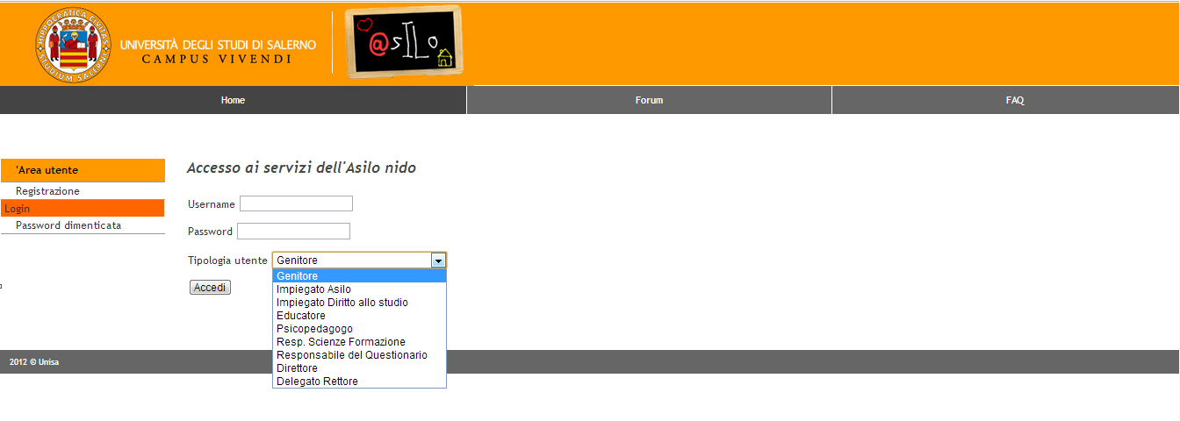

Per confermare l'accesso bisogna cliccare il pulsante Accedi.
In base ai dati immessi il sistema presenterà una finestra con le relative funzioni consentite.
Nel caso in cui si vuole terminare l'applicazione, basterà cliccare sul tasto di chiusura in alto a destra.
Molte volte può capitare che l'utente sbagli di inserire la login e/o la password ciò comporta una negazione nell'accesso.
Se l'errore è relativo ad un mancato inserimento dei dati(login/password) il sistema visualizzerà questa schermata.

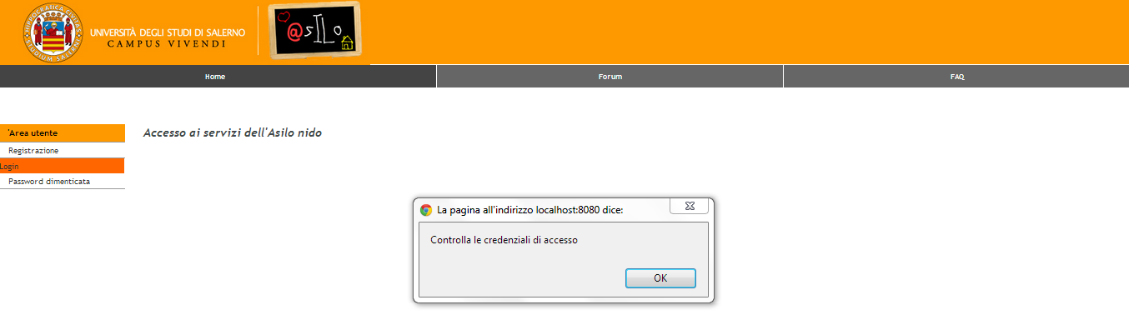

avvertendo che i dati inseriti risultano mancanti e contestando all'utente di reinserire i dati dopo aver cliccato sul pulsante OK.

Mentre nel caso in cui il sistema non riconosce i dati inseriti, mostrerà quest'altra schermata

segnalando che i dati inseriti risultano mancanti e consentendo all'utente di reinserire i dati dopo aver cliccato sul pulsante OK.

Nel caso in cui vengono inseriti meno di 7 o più di 15 caratteri nella layer della password il sistema mostrerà questa schermata

Contenendo il tasto OK che consente all'utente di reinserire i dati dopo averlo cliccato.

Nel caso in cui vengono inseriti meno di 6 o più di 15 caratteri nella layer della login il sistema mostrerà questa schermata

5. Accesso Genitore

Autenticandosi al sistema come Genitore si avrà la seguente schermata con un menu che elenca tutte le opzioni che l'utente potrà scegliere:
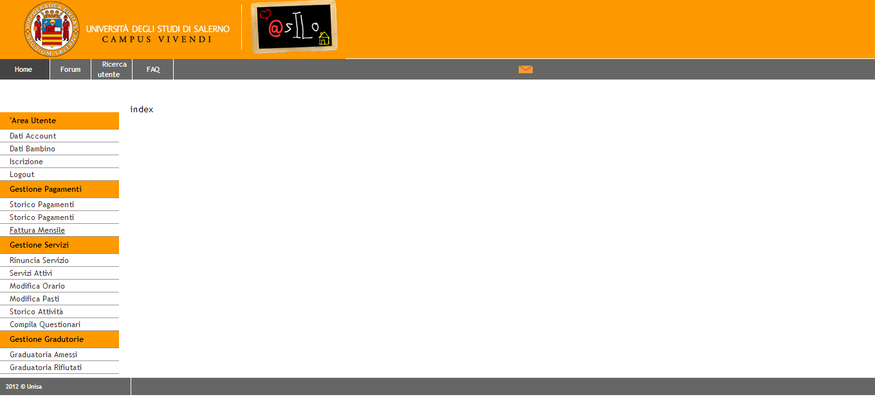
La finestra in questione contiene varie funzioni che il Genitore può eseguire:

5.1 Area Utente: permette di effettuare le operazione inerenti alla gestione dei propri dati personali
- Dati Account
- Dati Bambino
- Iscrizione
- Logout
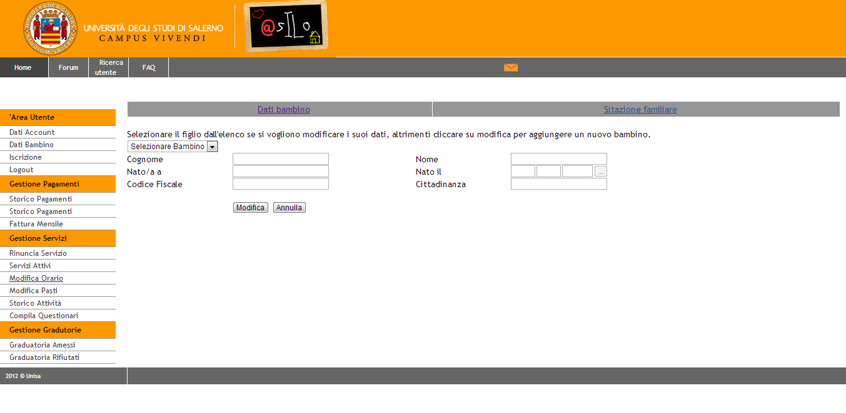

Immagine 5.1 Schermata dati inerenti bambino.

5.2 Gestione Pagamenti: questa funzionalità permette di gestire tutti i servizi inerenti ai pagamenti
- Storico Pagamenti
- Fattura Mensile

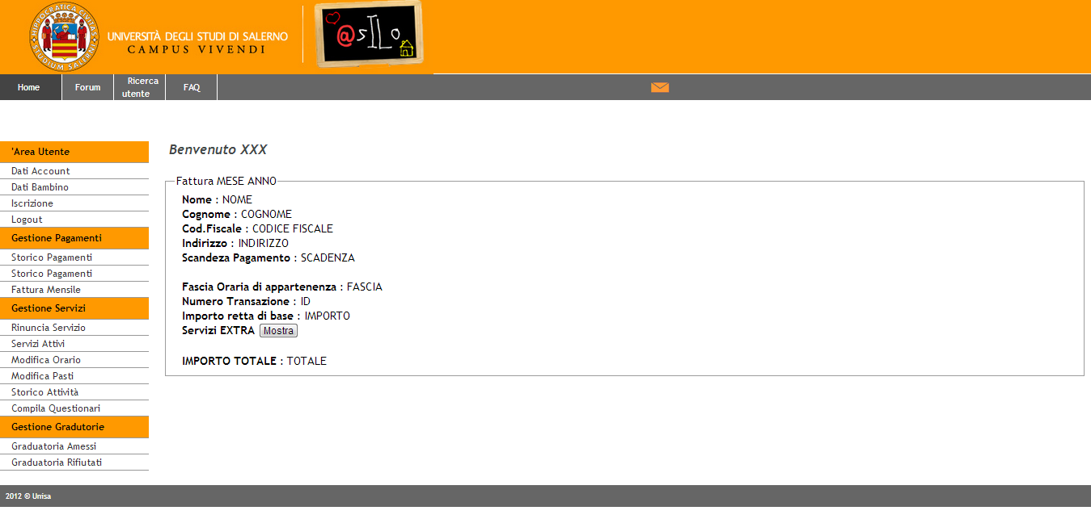

Immagine 5.2 Visualizzazione fattura mensile

5.3 Gestione Servizi: consente di visualizzare e modificare tutte le attività che sono legate a quell'account
- Rinuncia Servizio
- Servizi Attivi
- Modifica Orario
- Modifica Pasti
- Storico Attività
- Compila Questionari

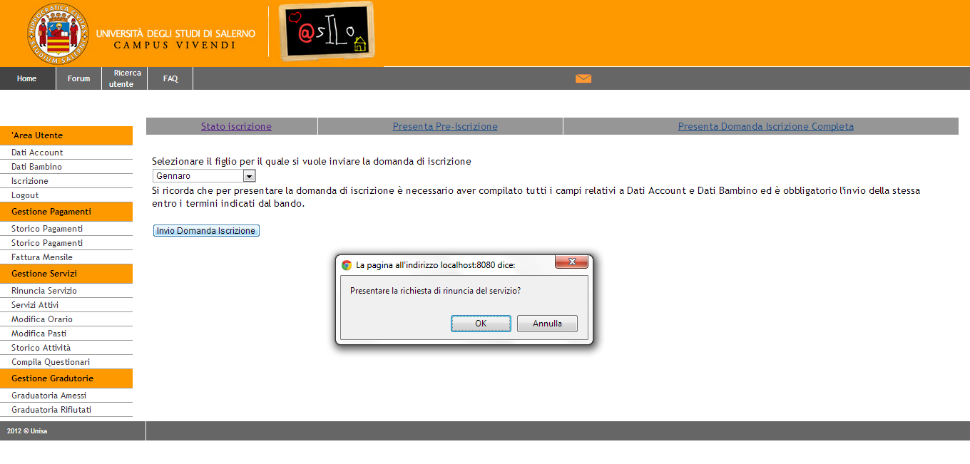
Immagine 5.3 Rinuncia ad un servizio

5.4 Gestione Graduatorie: questa funzionalità permette all'utente registrato di consultare tutte le informazioni sulle graduatorie per l'ammissione all'asilo
- Graduatoria Ammessi
- Graduatoria Rifiutati
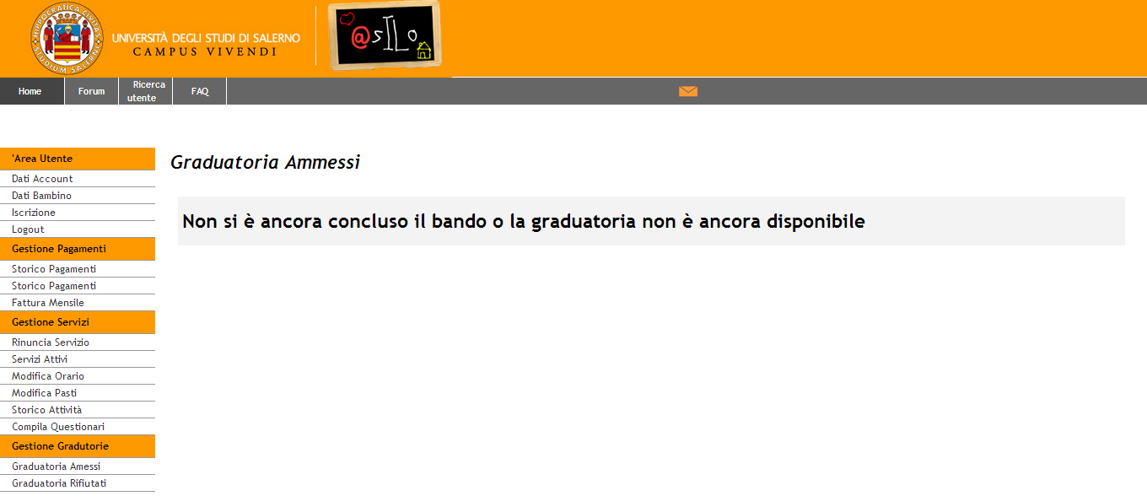
Immagine 5.4 Graduatoria ammessi

6 . Accesso Impiegato diritto allo studio
Autenticandosi al sistema come l'impiegato del diritto allo studio si avrà la seguente schermata:

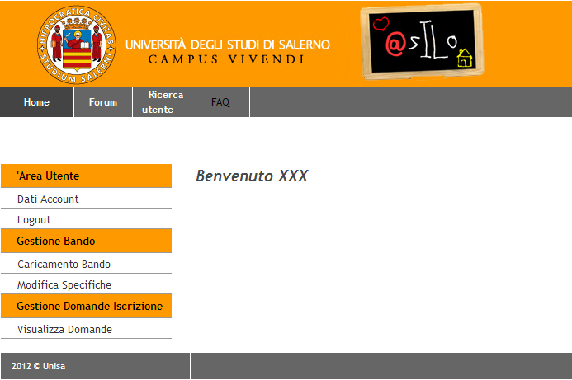
La finestra in questione contiene varie funzioni che il l'impiegato del diritto allo studio può eseguire:

6.1 Area Utente: permette di effettuare le operazione inerenti alla gestione dei propri dati personali
- Dati Account
- Logout

6.2 Gestione bando: permette di effettuare le modifiche sulle specifiche del bando come le date di inizio e fine e le date di rinuncia e permette di caricare il bando.
- Caricamento bando
- Modifica specifiche

6.3 Gestione domande iscrizione: permette all'impiegato del diritto allo studio di visualizzare le domande di iscrizione fatte dai genitori dei bambini.
- Visualizza domande
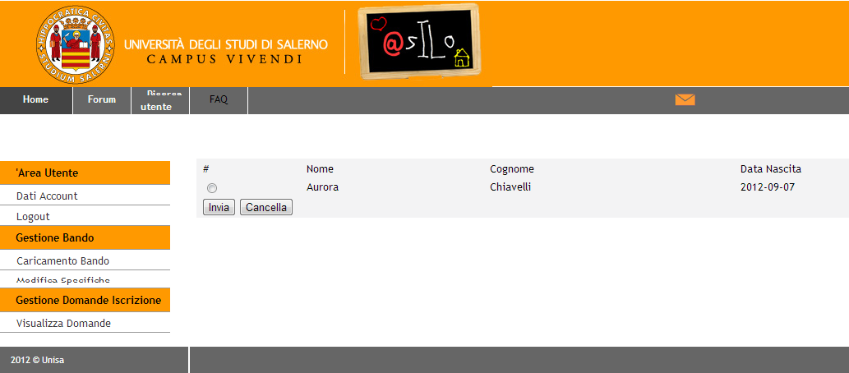
Immagine 6.3 Gestione domanda iscrizione

7. Accesso Delegato del rettore

Autenticandosi al sistema come del rettore si avrà la seguente schermata:
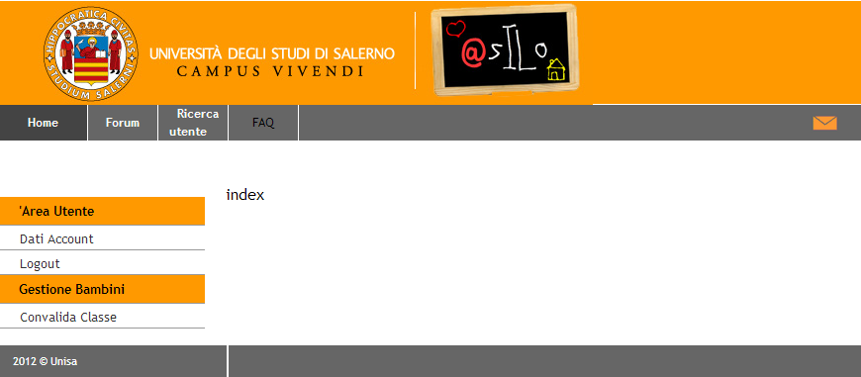

La finestra in questione contiene la funzione che il delegato del rettore può eseguire:

7.1 Area Utente: permette di effettuare le operazione inerenti alla gestione dei propri dati personali
- Dati Account
- Logout

7.2 Gestione bambini: permette di convalidare le classi .
- Convalida classi

8. Educatore

Una volta che si accede al servizio come Educatore si ha la possibilità di descrivere ogni singola attività e le ore necessarie per completarla. In fine l'educatore ha la possibilità annotare ogni singola necessità nell'apposito spazio, e segnare anche se l'attività è stata completato, o svolta solo parzialmente.
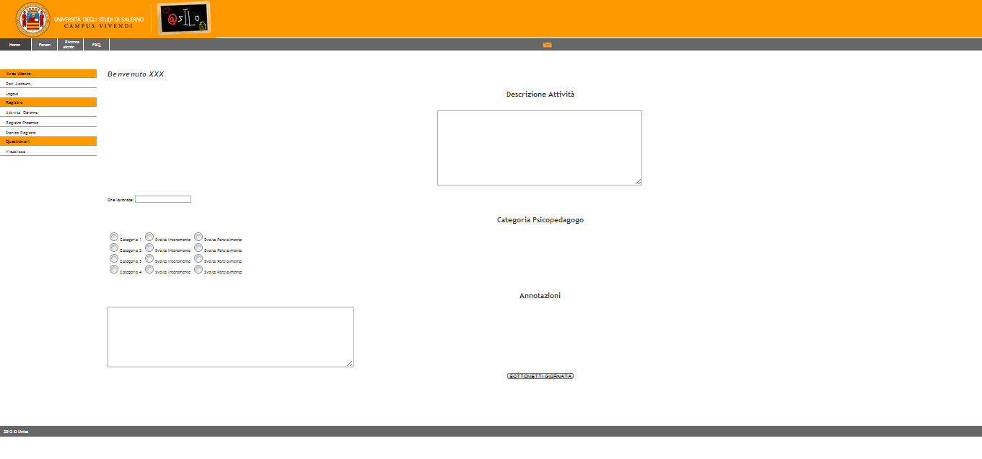
Immagine 8.0 Educatore Didattico

L'educatore ha anche la possibilità di usufruire di altre funzionalità presenti nella pagina a lui dedicata

8.1 Registro formato da varie voci con la possibilità di scelta:
- Attività Odierna
- Registro Presenze
- Storico Registro
8.2 Questionario dove può vedere le valutazioni di ogni singolo genitore
- Visualizza

9. Accesso impiegato asilo

Autenticandosi al sistema come impiegato dell'asilo si avrà la seguente schermata:

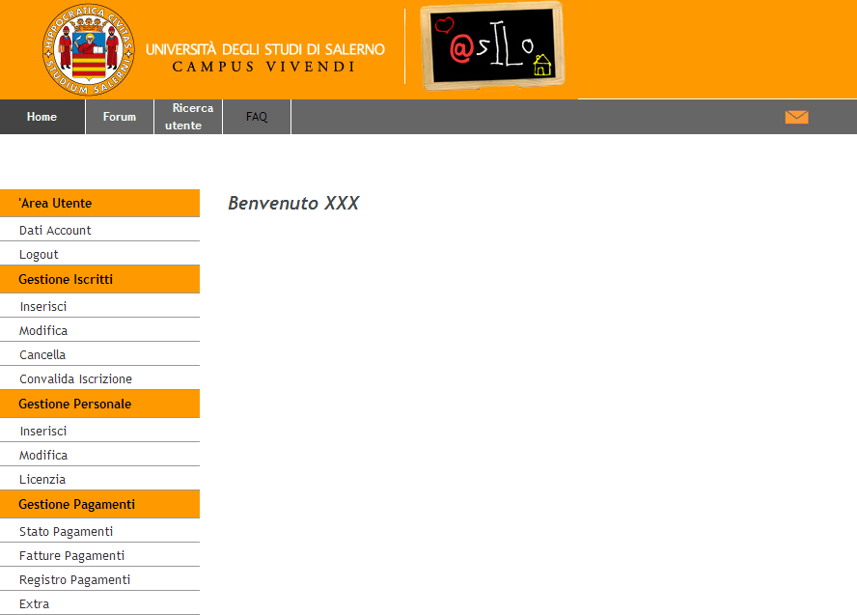
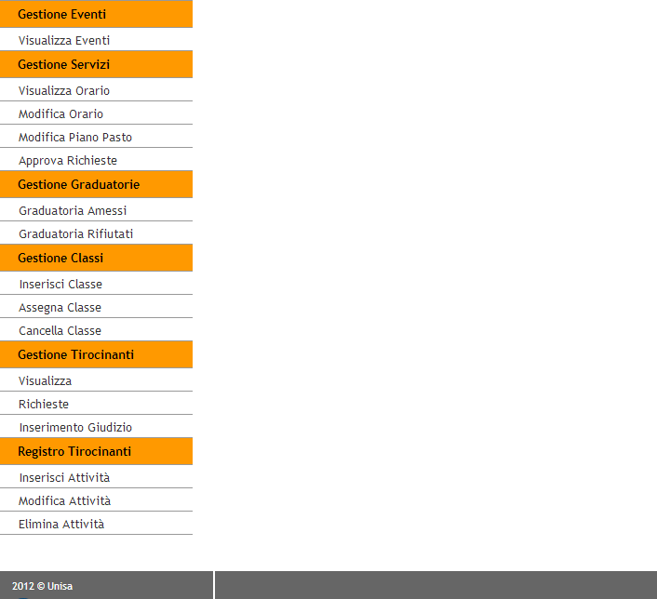

La finestra in questione contiene le funzioni che l'impiegato dell'asilo può eseguire:

9.1 Area Utente: permette di effettuare le operazione inerenti alla gestione dei propri dati personali
- Dati Account
- Logout

9.2 Gestione iscritti: permette di lavorare sulle iscrizioni dei genitori.
- Inserisci
- Modifica
- Cancella
- Convalida iscrizione
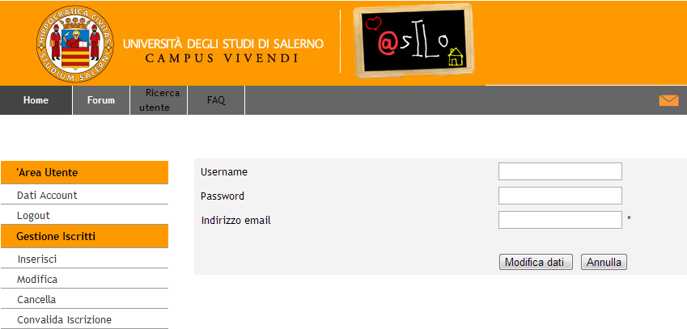
Immagine 9.2 Gestione Iscritti impiegato asilo

9.3 Gestione personale: permette all'impiegato dell'asilo di lavorare sulla gestione del personale assunto per lavorare all'interno dell'asilo
- Inserisci
- Modifica
- Licenzia
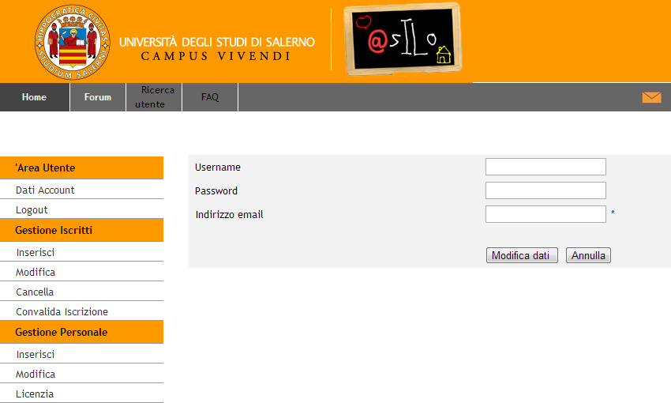
Immagine 9.3 Gestione personale
9.4 Gestione pagamenti: si gestiscono i pagamenti delle rette, la gestione degli extra e tutto quello che riguarda il pagamento in generale
- Stato pagamenti
- Fatture pagamenti
- Registro pagamenti
- Extra
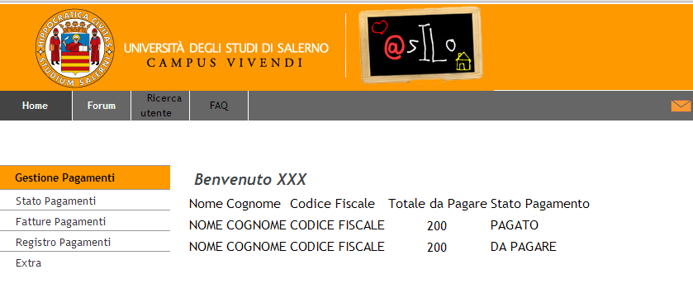
Immagine 9.4 Gestione Pagamenti

9.5 Gestione eventi: l'impiegato attraverso la scelta dei giorni può visualizzare gli eventi dell'asilo
- Visualizza eventi

9.6 Gestione servizi: L'impiegato gestisce le modifiche relative ai servizi riguardanti l'orario e il piano pasto.
- Visualizza orario
- Modifica orario
- Modifica piano pasto
- Approva richieste
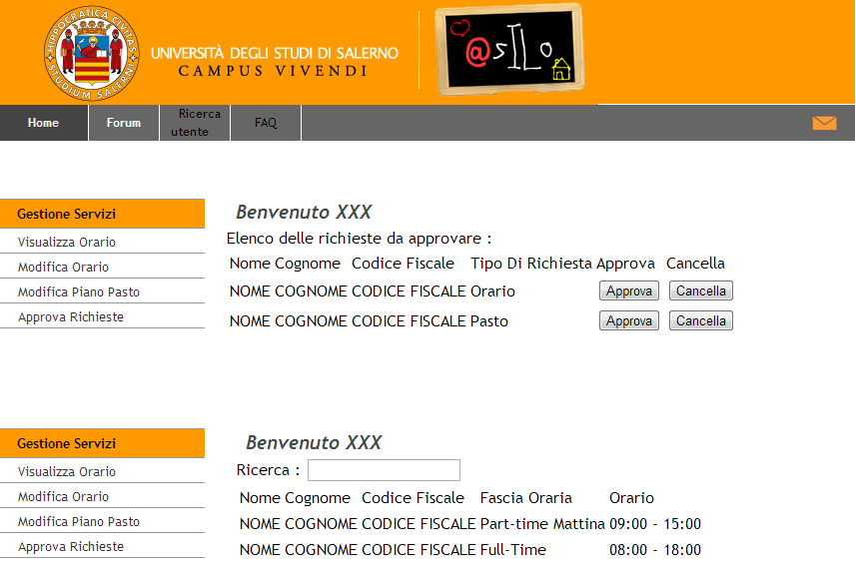
Immagine 9.6 Gestione Servizi
9.7 Gestione graduatoria: si gestiscono le domande approvate e quelle rifiutate
- Graduatoria ammessi
- Graduatoria rifiutati

9.8 Gestione classi: si gestiscono le classi, aggiunta e cancellazione e approvare la divisione dei bambini con il relativo assegnamento della classe
- Inserisci classe
- Approva classe
- Cancella classe
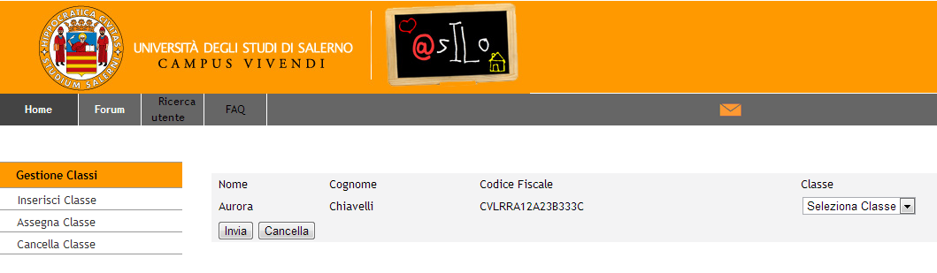
Immagine 9.8 Gestione Classi

9.9 Gestione Tirocinante: si richiede un tirocinante e gli si danno dei giudizi
- Visualizza
- Richieste
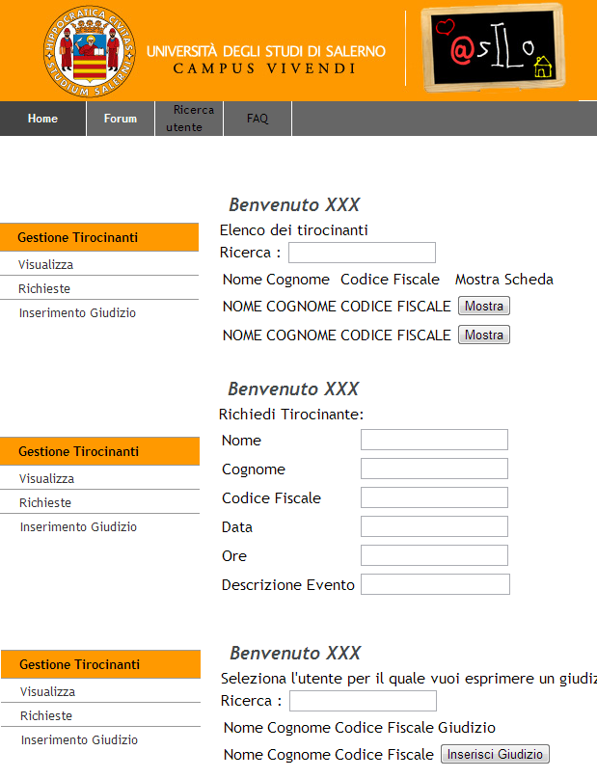
- Inserimento giudizio

9.10 Registro tirocinante: sezione per l'inserimento delle attività del tirocinante
- Inserisci attività
- Modifica attività
- Elimina attività

10. Glossario

Acronimo | Definizione
DBMS | Data Base Management System
GUI | Graphical User Interface
HW | Hardware
MB/GB/Mhz | Megabyte/Gigabyte/Megahertz
MU | Manuale Utente
RAD | Requirement Analysis Document
SQL | Structured Query Language
SW | Software

Termine | Descrizione
Genitore | Persona che accede alle funzioni o ai servizi del sistema come genitore.
Design | Progettazione del Sistema
Layer | Livello di gerarchia del sottosistema
Login | Operazione effettuata da chi accede al sistema
Addetto asilo | Persona che accede alle funzioni o ai servizi del sistema come addetto asilo.
Password | Codice segreto assegnato a chi effettua il login
Utente | Qualsiasi tipo di utente che accede alle funzioni del sistema

